**第二届中华人民共和国职业技能大赛湖北省选拔赛**

“人工智能训练”项目

**样题**

大赛执委会技术工作组

二〇二三年六月

**一、竞赛平台简介**

本赛项竞赛平台是以人工智能训练机、嵌入式原型平台以及自动驾驶小车作为载体，选取人工智能数据采集及处理、模型训练及优化、模型部署及应用等典型应用场景，融入多传感器融合、深度学习、自然语言处理、计算机视觉、智能网联等技术，借以提升选手对人工智能全工具链的应用能力，尽快培养本领域高素质知识性、复合型、技能型人才。

竞赛平台包括人工智能计算及训练平台、人工智能部署及验证平台、人工智能自动驾驶应用平台。人工智能计算及训练平台包括深度学习/机器学习模型训练设备、数据集制作工具、模型训练工具等；人工智能部署及验证平台主要在边缘计算环境下，进行训练模型的精度检测、场景物体识别功能验证等；人工智能自动驾驶应用平台包括线控底盘、道路测试设施、边缘计算控制器等。

应用场景: 本赛事旨在以人工智能应用平台作为载体，对标自动驾驶公司，实现基于深度学习的自动驾驶功能，完成对红绿灯、路标的识别，对车辆逻辑的设计等。

**二、人工智能训练应用平台主要配置清单**

|  |  |  |  |  |
| --- | --- | --- | --- | --- |
| **序号** | **设备名称** | **数量** | **单位** | **备注** |
| 1 | 人工智能计算及训练平台 | 1 | 台 |  |
| 2 | 人工智能嵌入式边缘计算平台 | 1 | 台 |  |
| 3 | 人工智能自动驾驶驱动控制系统 | 1 | 台 |  |
| 4 | 人工智能自动驾驶实训场景 | 1 | 套 |  |

**关键设备介绍：**

（1）人工智能计算及训练平台：用于数据标注，数据集的制作，可实现yolo等模型的训练与验证，借以培养学生对人工智能深度学习的理论与实操能力。

参数：

|  |  |
| --- | --- |
| **规格参数** | |
| AI框架 | TensorFlow，MXNet，Caffe、Pytorch等 |
| 算力 | 等效算力4Tops |
| 功耗 | 2 W |
| 算法模型 | GoogleNet_V2，resnet18，resnet50，mobilenet_V1，mobilenet_V2，yolov3等 |

（2）人工智能嵌入式边缘计算平台：基于视觉处理系统和传感器模块数据，并结合已训练的模型自动做出决策。培养学生对人工智能模型部署及应用的能力。

参数：

|  |  |
| --- | --- |
| **规格参数** | |
| 软件库 | BSP、CUDA、cuDNN 、TensorRT 等 |
| 接口 | 4路USB3.0接口，具备RJ45、HDMI2.0、DP、USBmicro、DC-Power接口 |
| 功能 | 图像分类、对象检测、红绿灯识别、交通标志牌识别、行人识别等 |

（3）人工智能自动驾驶驱动控制系统：集成多传感器融合系统，移动管理系统与视觉处理系统，结合人工智能嵌入式边缘计算平台实现嵌入式机械车的避障、导航等功能，培养学生对人工智能自动驾驶的应用能力。

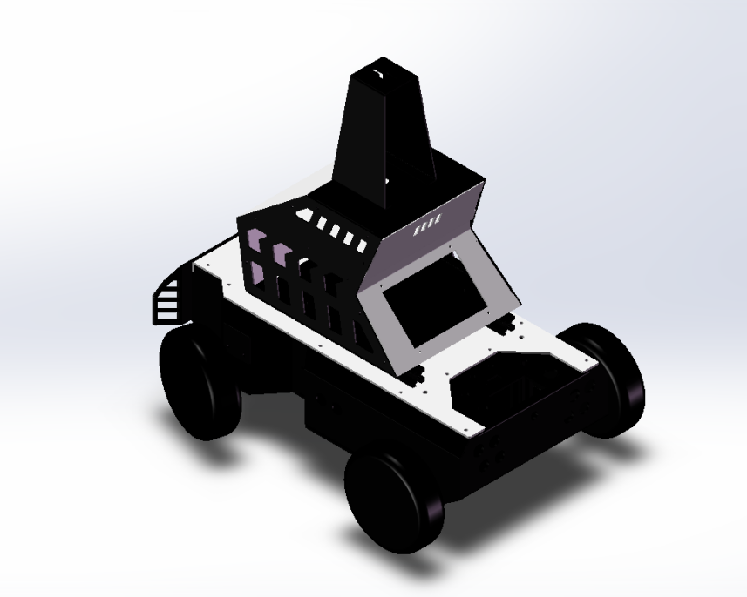

参数：

|  |  |
| --- | --- |
| **规格参数** | |
| 尺寸 | 445*358*125mm |
| 自重 | 5.92KG |
| 电控 | CAN通信、支持航模、app控制 |
| 功能 | 自动化控制、嵌入式控制、远程APP遥控等 |

（4）人工智能自动驾驶实训场景：模拟智能驾驶小车在实际交通场景下，通过对交通指示灯以及交通标志的识别，并结合相关传感器参数实现无人驾驶的功能。

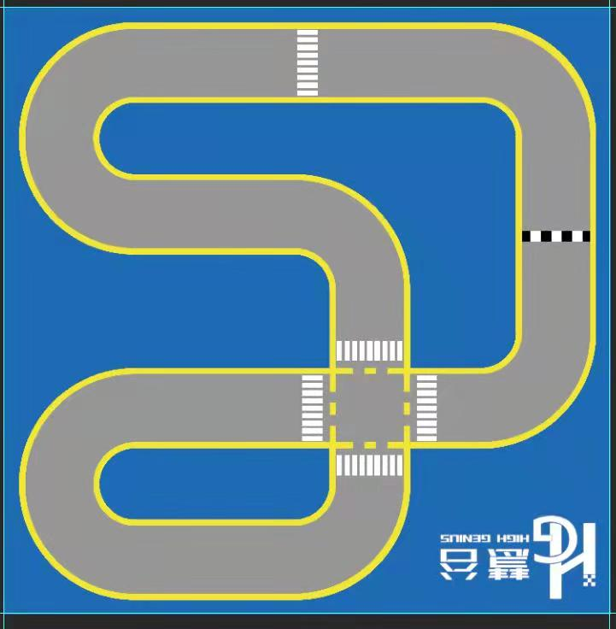

参数：

|  |  |
| --- | --- |
| **规格参数** | |
| 沙盘 | 4m*4m |
| 智能交通灯 | 23.5cm*15*10cm  12V 2AH充电锂电池 |
| 智能交通限速指示牌 | 直径：20cm 厚度：3mm |

**三、参赛选手须知**

1. 当选手进入赛位后，在竞赛开始前可先阅读竞赛文件（任务书等），并检查现场环境和赛场提供的设备、工具、器材等，须在确认比赛任务和现场条件无误后才开始比赛。在此期间不允许选手进行任何操作。
2. 参赛选手除《赛项规程》所规定允许携带的工具和器材外，不准携带任何技术资料和工具、器材进入赛场。所有的优盘、通讯工具和照相摄录器材一律不准带入赛场。
3. 竞赛开始后，参赛选手自行决定分工和时间安排。人工智能训练赛项竞赛时间为180分钟，连续进行。全部比赛任务均在指定的时间和比赛场地内完成。在比赛过程中，饮水由赛场统一提供，选手休息、如厕的时间均计算在比赛时间内，选手在比赛过程中不得自行离开赛场，如有特殊情况需经裁判员同意。参赛队欲提前结束比赛，应通知现场裁判员。选手可以弃赛，但不可提前离开赛位场地，需要在赛位指定位置，与比赛设备隔离。
4. 在比赛过程中，参赛选手必须严格按照操作规程和工艺准则，遵守安全操作要求，以保证设备和人身安全，并随时接受裁判员的监督。否则将按下列标准扣分：
   1. 选手在对电气设备进行检测时，应尽量断电检测；确需要带电检测时，（首次）必须向裁判员请示，并经同意后方可进行操作。无请示报告每次（项）扣0.5分；
   2. 在首次通电前，必须向裁判员申请，经得同意方可通电，否则扣0.5分；
   3. 通电前必须检查设备外观是否破损、线束连接是否可靠、机械安装是否牢固，否则扣0.5分；
   4. 参赛选手认定器件有故障提出更换，如经技术人员与裁判测定器件没问题的每次扣2分；如器件确有问题的，但不是选手损坏的故障，不扣分，也不给加分，一般情况不给予补时。特殊情况由裁判长根据具体情况确定给予适当补时，补时最多不超过5分钟
   5. 其他违反安全操作规程每次（项）扣0.5分。
   6. 如出现违规操作损坏赛场的设备、危险操作等不符合职业规范的行为，可视情节扣5～10分；因操作不当导致人身或设备安全事故，可扣10～20分；因操作失误导致设备不能正常工作，或造成安全事故不能进行比赛的，将被中止比赛；若因设备故障导致选手中断或中止比赛，由裁判长视具体情况做出裁决。
5. 竞赛结束时参赛选手应立即停止任何操作，提交完整的《竞赛任务书》。
6. 在竞赛期间，参赛选手应服从裁判评判；如遇到特殊情况或对裁判评分产生异议，应立即报告现场的裁判员或工作人员，由裁判员请示裁判长，不得与裁判争执、顶撞。裁判长的决定为现场最终裁定。如参赛选手因对裁判不服从而停止比赛，则以弃权处理。
7. 参赛选手对于认为有影响个人比赛成绩的裁判行为或设备故障等，应向指导老师反映，由指导老师按大赛制度规定进行申诉。参赛选手不得利用微信群、QQ 群等发表虚假信息和不当言论。
8. 如有不服从裁判、工作人员、扰乱赛场秩序、干扰其他选手比赛的情况，裁判组应提出警告。累计警告2次或情节特别严重，造成竞赛中止的；或在竞赛过程中产生重大安全事故或有产生重大安全事故隐患，或出现本规程所规定的取消比赛资格的行为，经裁判员提示无效的。可经裁判长裁定后中止比赛，并取消参赛资格和竞赛成绩。

**四、竞赛项目任务书**

|  |  |  |  |
| --- | --- | --- | --- |
| **序号** | **名称** | **配分** | **时间** |
| 1 | 模块A：人工智能应用数据集制作 | 35 | 180分钟 |
| 2 | 模块B：人工智能应用模型训练 | 25 |
| 3 | 模块C：智能自动驾驶场景综合应用 | 35 |
| 4 | 模块D：职业素养、工作组织和管理 | 5 |
|  | 合计 | 100 |

**特别说明：**

1. 评判的节点在任务中有提示，需要裁判验收的各项任务，完成相应的任务后请示意裁判进行评判，各任务裁判只验收1次，请根据赛题说明，确认完成后再提请裁判验收。
2. 选手必须及时保存自己编写的程序及材料，防止意外断电及其它情况造成程序或资料的丢失。
3. 赛场提供的任何物品，不得带离赛场。

**模块A：人工智能****应用数据集制作**

本赛题的目标是要求参赛队基于提供的素材与物品实物，制定数据采集和标注的方案，完成100~250张图像清洗和标注；通过提供的标注软件，完成数据集的制作。本赛题的考核指标为数据集的制作流程。

**（一）图像采集与清洗**

本赛题为参赛队提供了基于真实道路环境的视频素材，参赛队根据提供的素材、相应的软件和识别任务要求完成图像的采集、清洗及筛选。

**具体的任务要求：**

1. 基于提供的素材库，采集和选取合适的图片素材种类；
2. 对选取的图像进行清洗，剔除不符合要求的图像，获得100~250张高质量图片；

**（二）图像标注**

本赛题提供图像标注软件，需要选手实现真实道路的数据集的制作。在赛题描述中给出了需要识别的物体，选手根据赛题描述中的相关内容，完成数据集的制作。

**具体的任务要求：**

1. 基于采集好的照片和每种类别特定标签要求，完成标注，并制作成特定格式的数据集；
2. 对数据集进行预处理，将其划分为指定比例的训练集与验证集。

**请注意：学生示意裁判模块A完成，裁判来到参赛队工位现场进行评分，在评判阶段，由选手自行执行相关手动操作，裁判确认后，开始评判。**

***完成模块A后，即可以举手示意裁判进行评判！***

**模块B：人工智能应用模型训练**

本赛题的目标是要求参赛队基于制作的图像数据集训练出一个能以较高的准确率对未知图像进行检测和分类的模型。本赛题的考核指标为目标检测的准确率。

**（一）模型调参及模型训练**

本赛题为参赛队提供了基线算法和模型。参赛队在基线模型基础上，通过参数调优、网络重构等手段，训练出分类准确率更高的模型。

**具体的任务要求：**

1. 配置训练环境，通过参数调优、网络重构，完成模型训练。
2. 可视化模型训练过程中的损失函数及模型相关度数据。

**（二）模型验证**

为了提高模型识别的准确率，参赛队可通过阅读提供的模型应用使用手册，对采集图像进行模型识别验证；也可以重新回到训练平台上重新调整网络模型参数以更好地提高模型识别的准确率。

**具体的任务要求：**

1. 基于训练好的模型和提供的素材，在规定的验证集中验证模型识别的准确率。
2. 如果模型识别效果不理想可以重新制作数据集或者重新对模型参数进行调优。

**（三）完成《人工智能应用模型训练任务工单》填写**

本任务主要考核选手规范使用人工智能工具链，完成模型参数调优、网络重构、模型训练、模型验证等任务的知识点与实操的工单填写。

**具体的任务要求：**

1. 完成工单中不同模型情况所对应结果的情况记录。

**请注意：学生示意裁判模块B完成，裁判来到参赛队工位现场进行评分，在评判阶段，由选手自行执行相关手动操作，裁判确认后，开始评判。**

***完成模块B后，即可以举手示意裁判进行评判！***

**模块C：智能自动驾驶场景综合应用**

本赛题的目标是要求参赛队基于训练好的模型和视频素材部署到嵌入式边缘计算实训平台，完成任务工单的识别要求。本赛题的考核指标为模型的分类准确率（识别所有路况，比如红绿灯识别、道路转向）和模型识别结果在嵌入式边缘计算平台上的控制准确率（基于识别结果，完成自动驾驶实训平台的控制）。

**（一）****模型部署验证**

要求参赛队利用模块B训练得到的模型进行环境配置和模型部署，使得模型可适配特定硬件架构的边缘计算平台，并可以通过嵌入式边缘计算平台上提供的深度学习网络处理器加快模型的推理速度。在本阶段，参赛队需确保转换后的模型可以在嵌入式边缘平台上正常运行。

**具体的任务要求：**

1. 在自动驾驶应用平台配置环境；
2. 编写和调用相关传感器设备以及测试程序，验证部署效果；

**（二）****自动驾驶场景综合应用**

将转换后的模型应用到自动驾驶实训平台上面，通过提供的视频素材、人工智能实训场景和实训平台上面的摄像头，完成视频以及人工智能实训场景中的路况识别，并根据识别结果，控制实训平台做出相应的动作。

**具体的任务要求：**

1. 完成人工智能设备的调试和控制程序的编写；
2. 根据识别结果和人工智能设备控制程序，完成相应的控制任务。

**请注意：当完成设备的调试和视频识别后，学生示意裁判模块C完成，裁判来到参赛队工位现场进行评分。在评判阶段，由选手根据任务要求放置。**

***完成模块C后，即可以举手示意裁判进行评判！***

**模块D：****安全意识与职业素养**

参赛选手必须严格按照操作规程和工艺准则，遵守安全操作要求，各参赛队要发扬良好道德风尚，听从指挥，服从裁判，不弄虚作假。具体的任务要求见三、参赛选手须知。

# **附录：本项目提供的文档和资料**

**（一）原始数据：**

提供①智能自动驾驶场景数据集②智能自动驾驶场景预训练模型。

**（二）文件目录：**

竞赛过程和结束后，选手将比赛结果文件保存在结果存储文件夹内。路径如下：

电脑桌面\2023ROBAI\结果存储文件夹（场次号+赛位号+AI）\全部比赛结果文件。

**（三）竞赛结束时当场提交的成果与资料**

竞赛结束时，参赛队须当场提交成果与资料：

将**结果存储文件夹（场次号+赛位号+AI）**、**人工智能平台电脑桌面文件夹（场次号+赛位号）**备份至大赛提供的1个移动U盘中，封装后签上场次和赛位号，并上交裁判。